Виконала: Коноз Наталія

Варіант: 7

**DOT NET**   
**Лабораторна робота № 5**

Тема: використання конструктора форм для створення та налаштування інтерфейсу фіконних застосунків. Частина 1

Мета: вивчення властивостей та використання компонентів конструктора форм для створення і налаштування віконного інтерфейсу застосунків.

Індивідуальне завдання:

**1.**

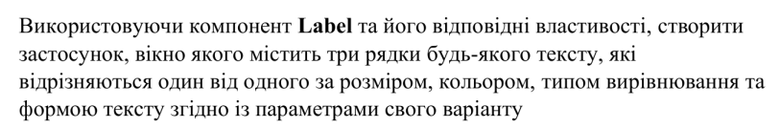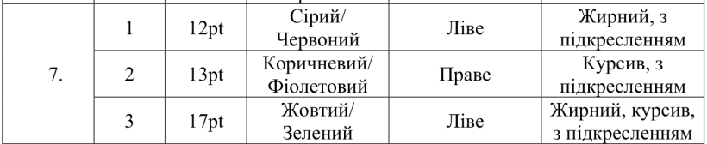

Код:

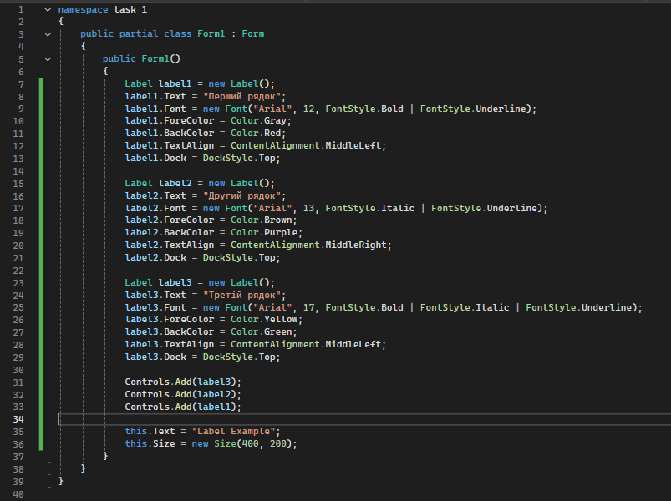 Що виводиться на екран:

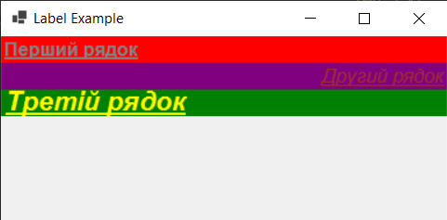

**2.**

 Код:

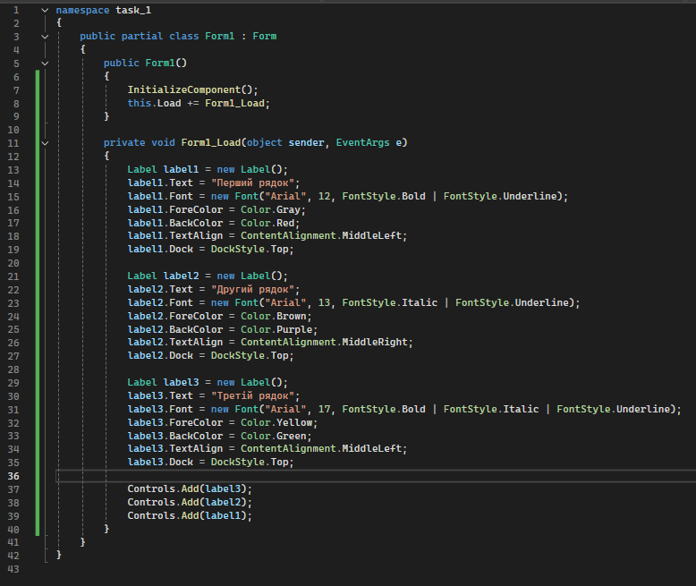 Що виводиться на екран:

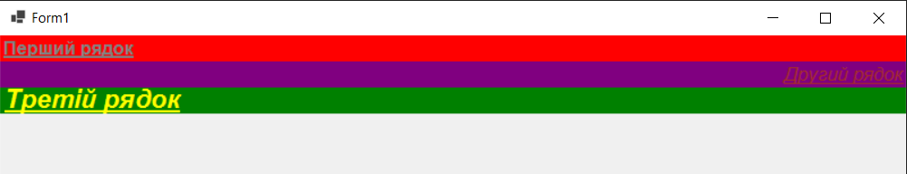

**3.**



Код:

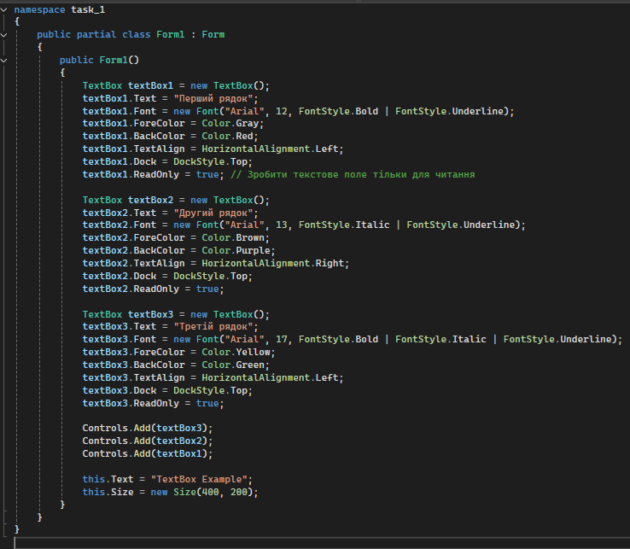 Що виводиться на екран:

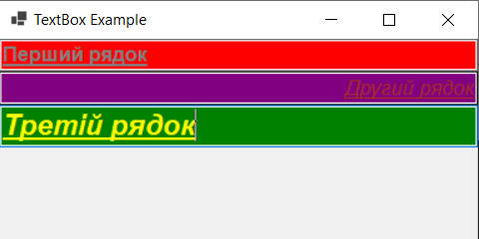

**4.**

 Код:

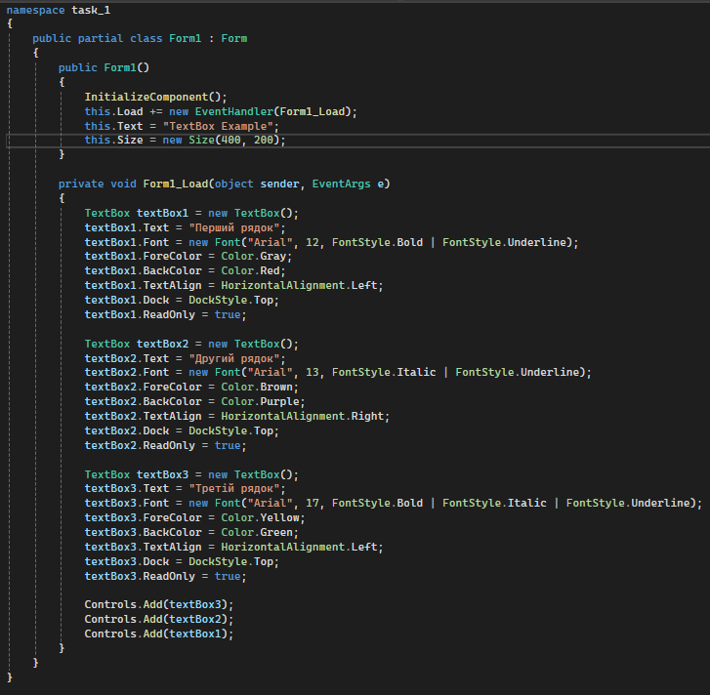 Що виводиться на екран:

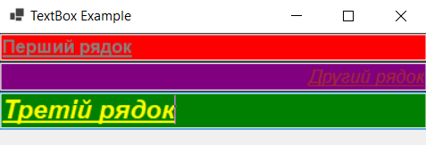

**5.**

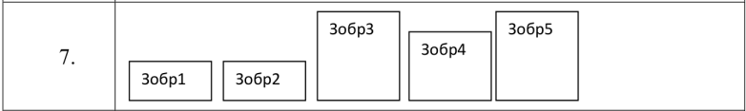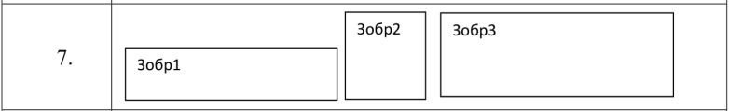 Код:

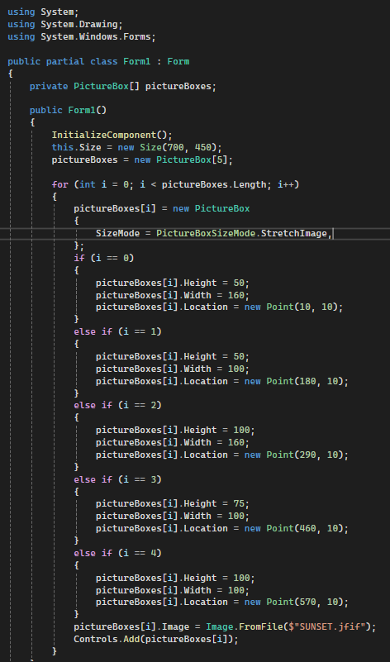



Що виводиться на екран:

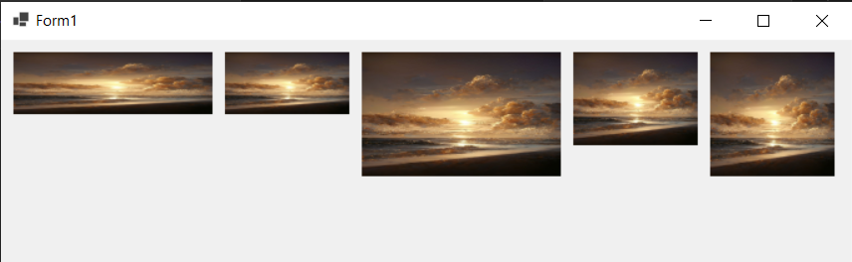

**6.**

 Код:

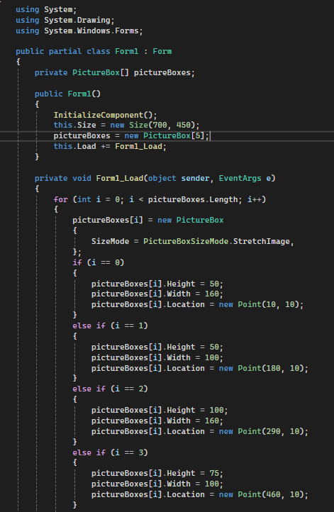

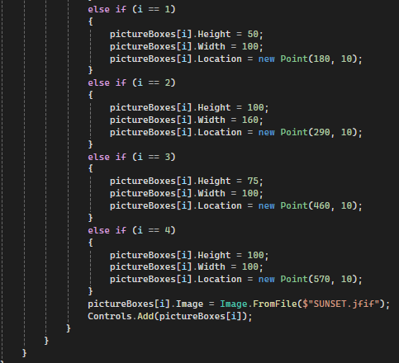

Що виводиться на екран:

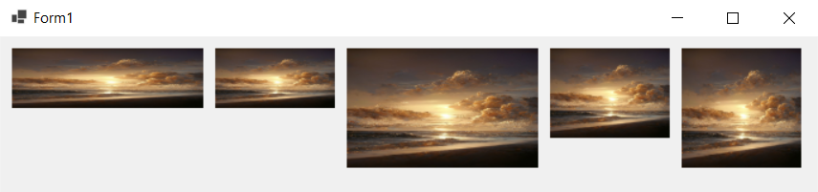 **7.**

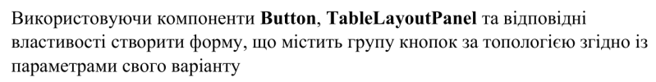

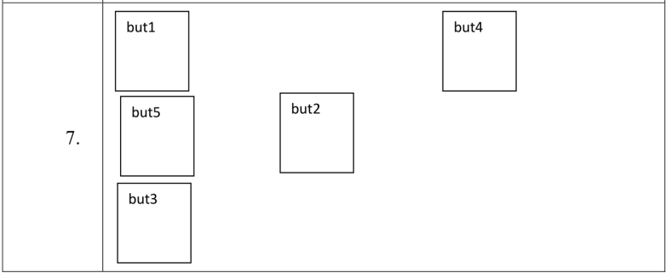 Код:

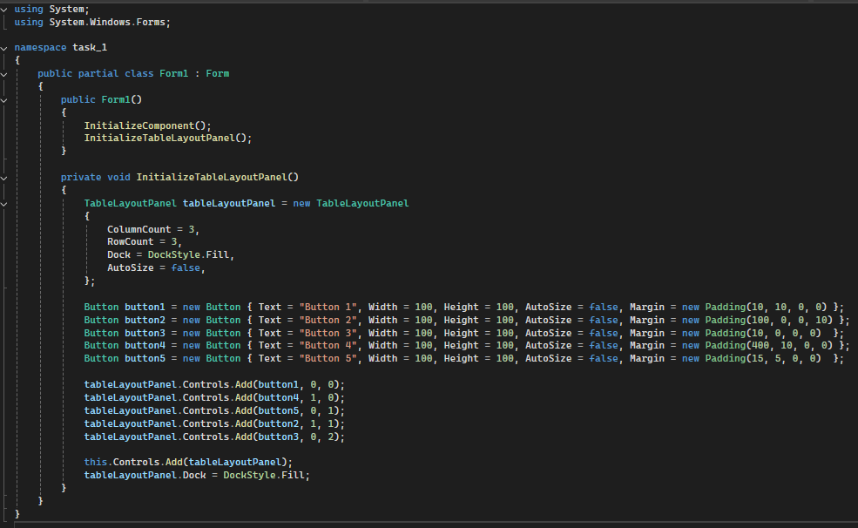 Що виводиться на екран:

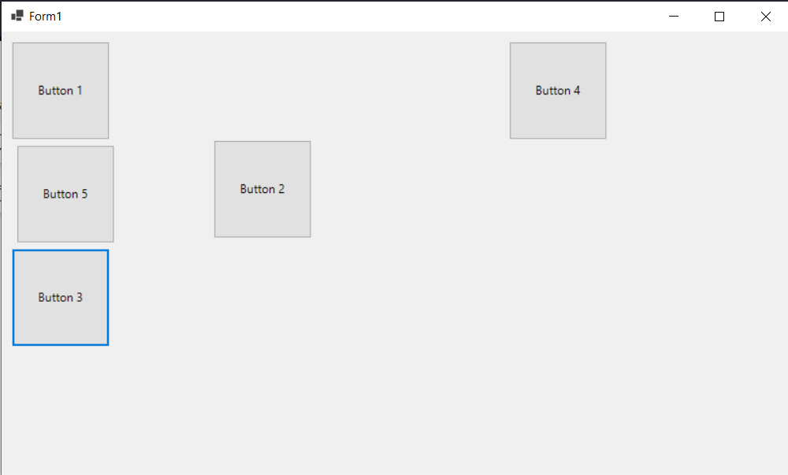

**8.**

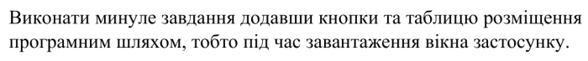

Код:

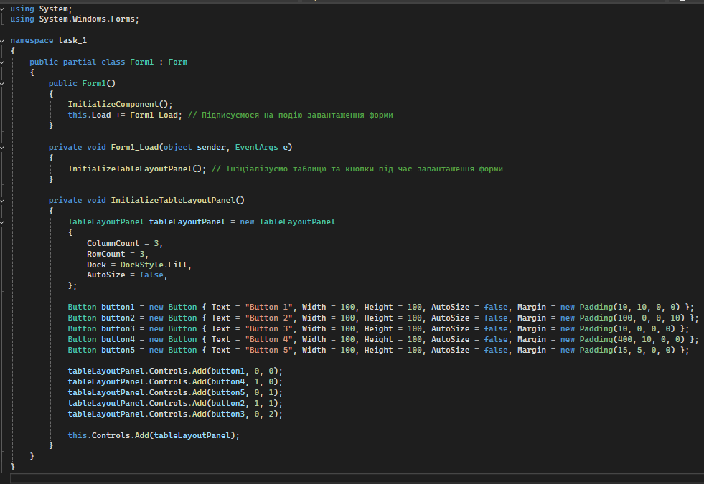

Що виводиться на екран:

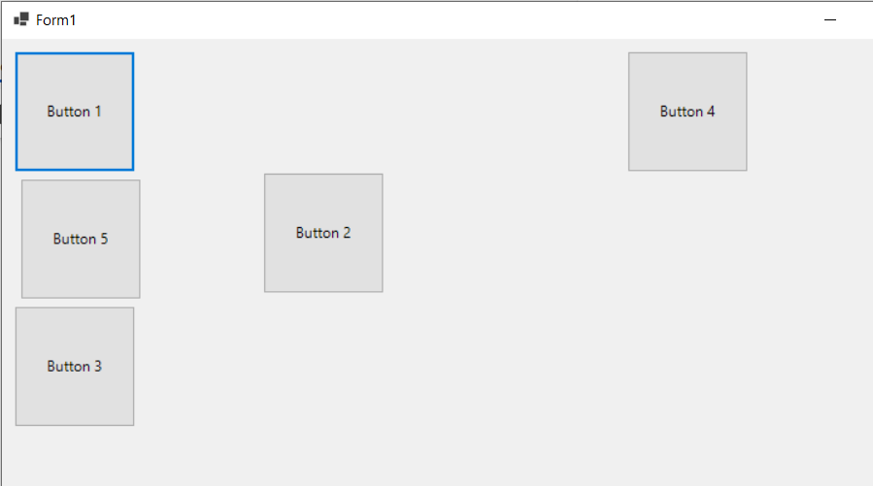

Висновки:

У виконаній роботі було досліджено використання конструктора форм для створення віконного інтерфейсу застосунків на платформі Windows Forms. Програмним шляхом створено таблиці розміщення (TableLayoutPanel) та додано кнопки з фіксованими розмірами та відступами. Було розглянуто методи ініціалізації елементів інтерфейсу як у конструкторі форми, так і під час завантаження застосунку через подію Load. Це дало змогу гнучко налаштовувати елементи інтерфейсу та керувати їхньою поведінкою при завантаженні форми, що є основою для створення функціональних та інтерактивних віконних застосунків.